《安全评价报告信息公布表》
机构名称 | 重庆市安全生产科学研究有限公司 |  |  |  | 资质证号 |  |  |  | APJ-（渝）-001
委托单位 | 重庆玮骏建材有限责任公司
项目名称 | 重庆玮骏建材有限责任公司凉水井建筑石料用灰岩矿（新建）
项目类别 | 预评价 □现状评价 验收评价 其他
所属业务类别 |  | 非煤矿山
安全评价过程控制情况
安全评价项目管理 | 项目组组长 |  |  | 技术负责人 |  |  |  |  |  | 过程控制负责人
安全评价项目管理 | 陈兴勇 |  |  | 唐元杰 |  |  |  |  |  | 冯皓
编制过程 | 报告编制人 |  | 报告提交日期 |  |  |  | 报告审核人 |  |  |  | 报告审批人
编制过程 | 罗青海 |  | 2021.9.15 |  |  |  | 陈兴勇 |  |  |  | 蔡治勇
姓 名 | 认定专业 |  | 安全评价师从业识别卡/证书编号 |  |  |  | 注册安全工程师  注册证号 |  |  |  |  | 是否专职
陈兴勇 | 机械专业 |  | 026317 |  |  |  | 55180172489 |  |  |  |  | 是
罗青海 | 安全专业 |  | 030480 |  |  |  | 55200257985 |  |  |  |  | 是
欧 建 | 地质专业 |  | 033483 |  |  |  |  |  |  |  |  | 是
孙文豪 | 通风专业 |  | 037349 |  |  |  |  |  |  |  |  | 是
吴子科 | 水工结构 |  | 023846 |  |  |  | 55180193792 |  |  |  |  | 是
唐金广 | 电气专业 |  | 026313 |  |  |  | 55190209582 |  |  |  |  | 是
唐元杰 | 采矿专业 |  | 001493 |  |  |  | 55070030029 |  |  |  |  | 是
蔡治勇 | 安全专业 |  | 003832 |  |  |  | 55080052964 |  |  |  |  | 是
闫云光 | 采矿专业 |  | 035582 |  |  |  |  |  |  |  |  | 是
冯皓 | 机械、化工机械 |  | 019237 |  |  |  | 55130140330 |  |  |  |  | 是
项目简介 | 重庆玮骏建材有限责任公司成立于2018年12月06日，位于重庆市合川区南办处南园路472号，经济类型为有限责任公司，法定代表人王力婕。经营范围为生产、加工、销售石材、建筑材料，建筑石料用灰岩露天开采。  “重庆市合川区双凤镇凉水井建筑石料用灰岩矿”为一座新建矿山，位于合川区双凤镇黄池村，该矿山已通过主管部门签发的《新建非煤矿山选址意见表》。企业通过竞拍的形式取得了该矿山的采矿权，2021年7月14日由重庆市合川区规划和自然资源局发放了采矿许可证（证号：C5001172021077150152248，有效期限自2021年6月2日至2040年12月2日），矿山名称为“重庆玮骏建材有限责任公司凉水井建筑石料用灰岩矿”，矿区范围由6个拐点组成，面积0.3826km²，开采标高为+500m~+420m，生产规模为100万t/a，露天开采建筑石料用灰岩。  前期由重庆市合川区国土资源和房屋管理局委托重庆地质矿产研究院于2018年8月编制了《划定矿区范围及储量核实报告（新建）》，重庆玮骏建材有限责任公司委托重庆精衡土地勘测规划设计有限公司于2019年8月编制了《矿山矿产资源开发利用与地质环境恢复治理和土地复垦方案》，方案拟采用采用露天台阶开采，公路开拓、汽车运输，爆破落矿，机械铲装。  根据《建设项目安全设施“三同时”监督管理办法》（原国家安全生产监督管理总局令第36号发布，原国家安全生产监督管理总局令第77号修正）的要求，该项目应按照“新建”性质履行安全设施“三同时”程序。  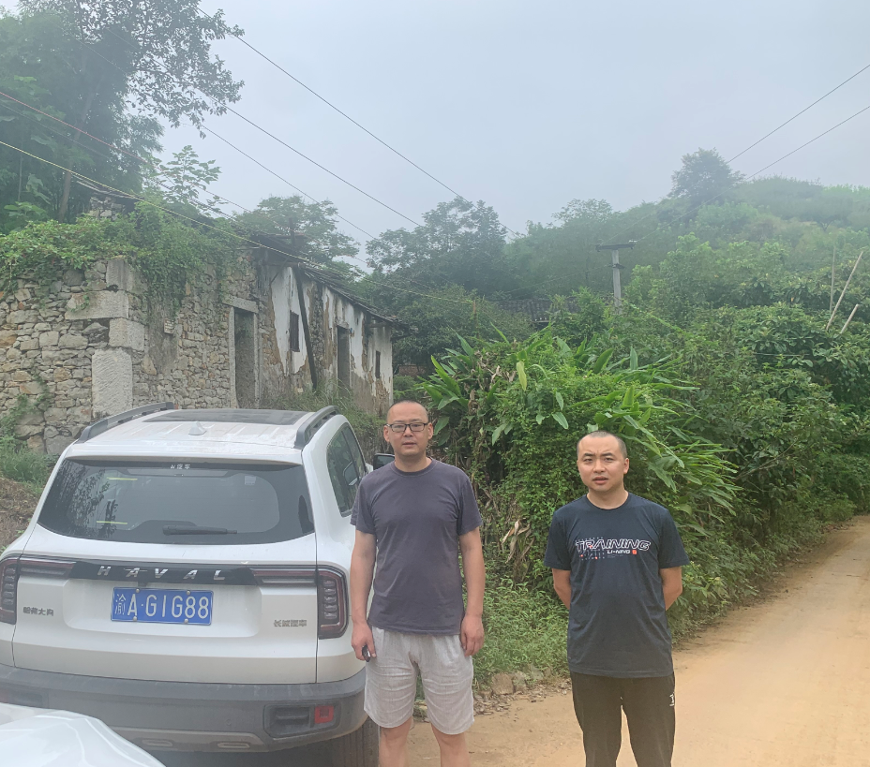
现场开展工作情况 | 勘验人员 |  | 勘验时间 |  |  | 勘验任务 |  | 勘验中的问题
现场开展工作情况 | 陈兴勇 |  | 2021年7月28日 |  |  | 现场勘查、资料收集 |  | 见《现场勘查记录》
现场开展工作情况 | 罗青海 |  | 2021年7月28日 |  |  | 现场勘查、资料收集 |  | 见《现场勘查记录》

